嘉峪关VOLTE掉话率优化案例

问题描述：
随着嘉峪关移动FDD1800逐步替换，针对每日替换站点的劣化小区进行指标监控，由于替换后VOLTE掉话率劣化小区占比较大，目前重点针对VOLTE掉话率劣化小区进行分析处理；

问题分析：

2.1 劣化小区判定标准：
劣化小区=差小区；
- 指标取替换前7天，替换后3天的均值，对比达到附件中任一指标劣化比例即记为劣化小区；
- 替换前后指标波动不超过附件中的门限，不计劣化小区，其他要求按照华为内部标准执行；
- 替换后3天指标均值优于替换前7天均值，转日常优化。
新建FDD1800\FDD90\3DMM劣化小区评估标准:
- FDD900：低业务小区数（周内日均流量<100MB)、低MR覆盖率小区数（周内日均MR覆盖率<0.9)；
- FDD1800：低MR覆盖率小区数（MR覆盖率<0.9)、低CQI占比小区数(低CQI占比>0.2)、感知异常小区数(切片异常次数占比>0.02)、低无线利用率小区数(无线利用率<0.1)、低业务小区数(日均业务量<100MB)
- 5G反开3D MIMO：低无线利用率小区数（周内MAX日均无线利用率<10%)、低业务小区数（周内MAX日均流量<5GB)
- 指标提取粒度为周，筛选为7天内有4天达到以上门限即记为劣化小区。

2.2 劣化小区处理：
自2020年12月31日替换开始累计分析劣化小区85个其中VOLTE掉话TOP小区27个，主要为覆盖问题、参数问题、维护问题；各问题比例如下所示：

由上图可以看出影响VOLTE掉话的主要原因为覆盖问题、维护问题、建设问题，分别占比为33.33%、29.63%、18.52%；

处理效果

3.1 当前指标情况：
全网近7天平均VOLTE掉话率为0.03%，较替换前无较大波动；替换区域站点当前VOLTE掉话率0.05%，较上个周期（7天）0.14%有较大改善；

3.2 劣化小区闭环情况：
当前已分析处理劣化小区85个，闭环68个，闭环率为80%；其中VOLTE掉话率劣化小区27个，闭环24个，闭环率为88.89%；

3.3 未闭环小区分析：
未闭环的17个劣化小区均分布在城区边缘覆盖不连续的场景；计划优先通过优化解决，如无法解决需规划建站；

（未闭环劣化小区地理化分布）
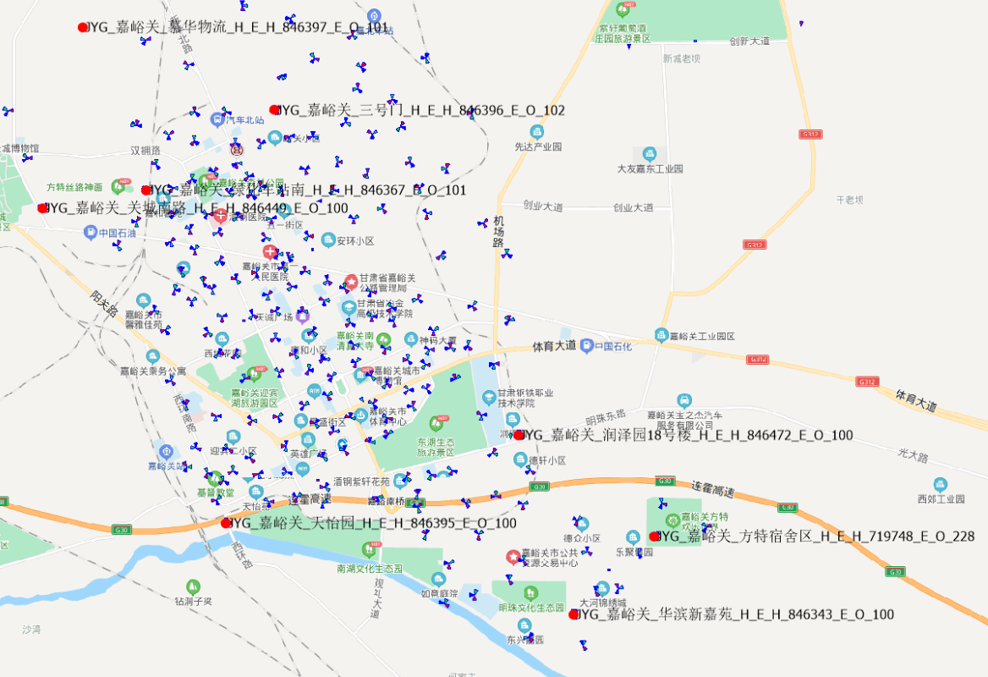
注：（红点为未闭环小区）由上图红点可以看出未闭环的劣化小区均分布在城区覆盖边缘及南市区站点稀疏的的区域；
劣化小区未闭环原因分类 | 数量 | 解决方案 | 计划解决日期
弱覆盖 | 9 | 通过调整RS功率，提升边缘用户覆盖 | 2021/1/27
重叠覆盖 | 6 | 优化切换类参数，降低问题小区与邻区重叠覆盖度，减少乒乓切换 | 2021/1/22
过覆盖 | 2 | 控制问题小区覆盖，减少对邻小区的干扰 | 2021/1/23

后续计划：
替换站点区域VOLTE掉话率与全网指标还有一定劣化距，为尽快与全网持平及优于替换前;从规划、建设、维护、优化四个纬度入手，持续跟进劣化小区处理进度，定位分析问题根因，精细化优化；
- 规划类：优化无法解决的区域制定合理的规划方案；
- 建设类：替换区域立项建设站点推动分公司优先落地建设；
- 维护类：现场测试发现天线接反或其它硬件类故障告警及时推动维护处理；
- 优化类：结合后台KPI指标及前台测试数据针对性处理问题点，每日跟踪分析劣化小区，直至闭环；

